Лабараторна робота №3

студента групи КІ-21

Кримінського Андрія

Тема “Управління зовнішнім виглядом HTML-сторінки за допомогою каскадних таблиць стилів”

Мета роботи: Навчитися управляти зовнішнім видом HTML-сторінки за допомогою каскадних таблиць стилів.

Завдання на лабараторну роботу:

3.3.1 Ознайомитися з теоретичними відомостями, необхід-

ними для виконання роботи.

3.3.2 Використовуючи результати лабораторної роботи №2

доповнити резюме студента наступним чином:

змінити зовнішній вигляд документа, використовуючи

каскадні таблиці стилів: змінити відступи між елемента-

ми, їхнє вирівнювання; змінити колір, розмір та насиче-

ність текстів заголовків всіх рівнів та основного тексту.

При виконанні цього завдання слід дотримуватись пев-

ного стилю, щоб створюваний документ виглядав про-

фесійно та зручно для читання. Наприклад, слід викори-

стовувати не більше двох шрифтів на одній сторінці

(один для заголовків, інший для основного тексту), не

більше 2-3 яскравих кольорів, не дуже маленький розмір літер, тощо;

додати до документа фон згідно з варіантом з додатку Б,

використовуючи де можливо колір та повторювані зображення.

3.3.3 Змінити таблицю, створену при виконанні лаборатор-

ної роботи №2 наступним чином:

призначити кожній комірці таблиці унікальний клас.

Використовуючи псевдоселектори зробити так, щоб при

наведенні та натисканні на комірку вона змінювала колір;

- зробити так, щоб комірки останнього рядка змінювали

колір плавно протягом деякого часу (0,5-2с на вибір студента).

3.3.4 Оформити звіт з роботи.

3.3.5 Відповісти на контрольні питання.

Результат:



Код:

Index.html:

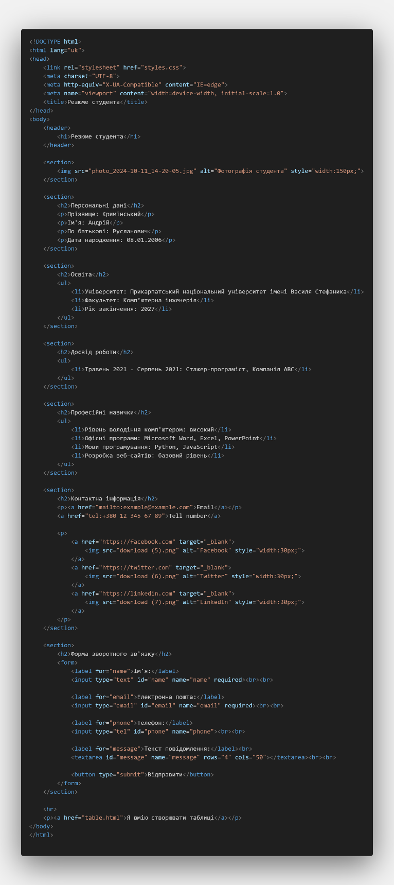

table.html:

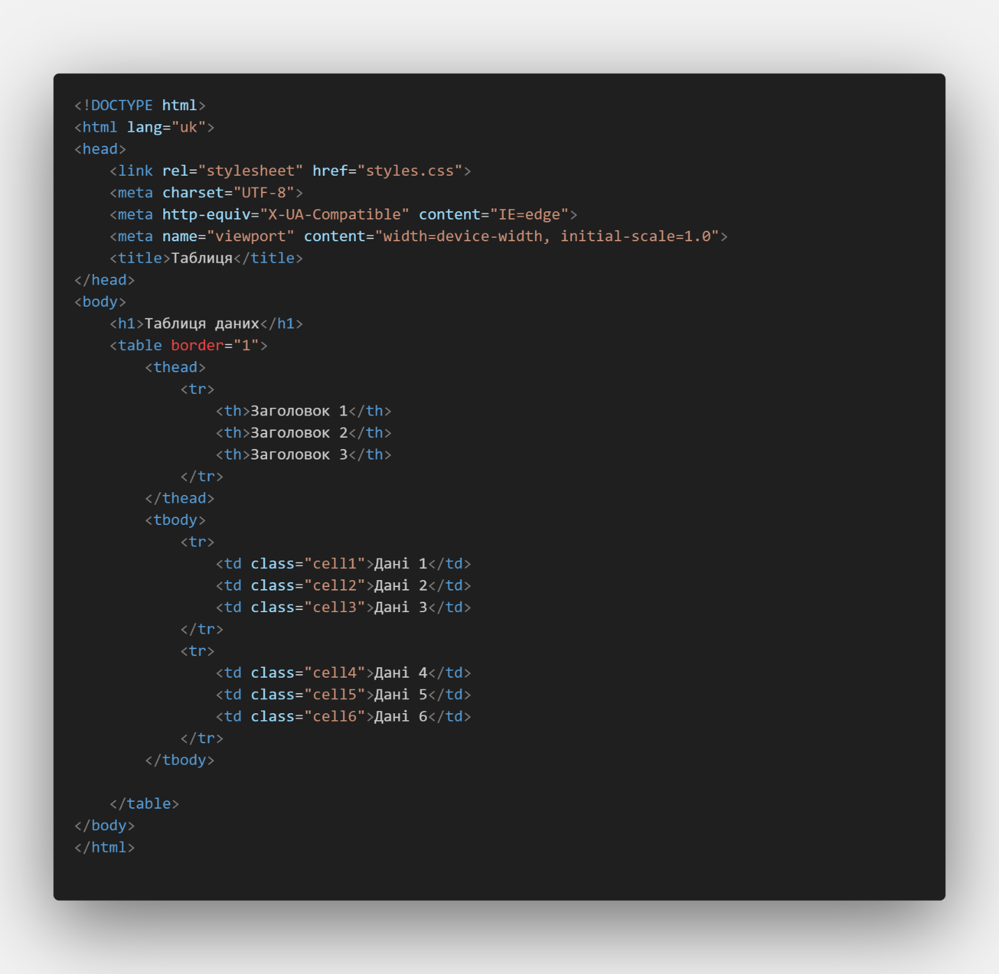

Styles.css:

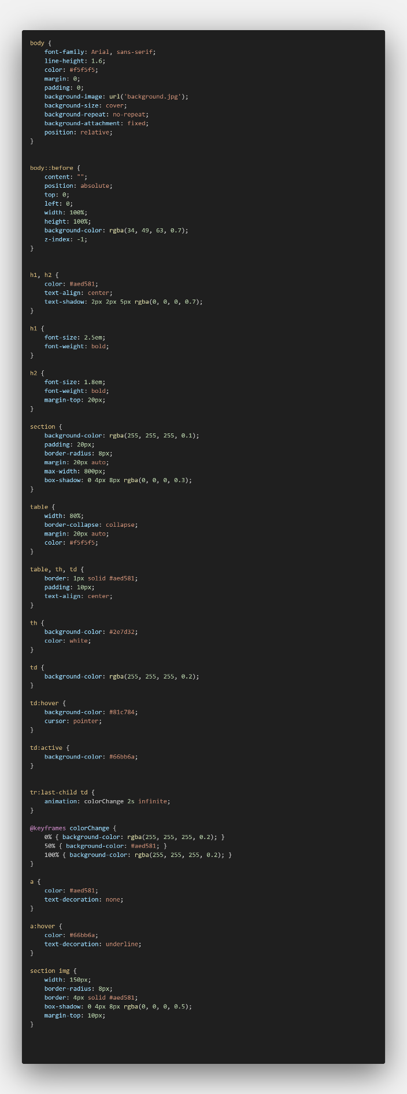

Висновки:

Навчився управляти зовнішнім видом HTML-сторінки за допомогою каскадних таблиць стилів.

**3.5.8. Що таке клас в CSS? Який синтаксис запису селектора класу?**

Клас в CSS — це спосіб групувати елементи HTML, щоб застосовувати до них однакові стилі. Клас використовується для вибору певних елементів на сторінці, і дозволяє задавати унікальні стилі для елементів із заданим іменем класу.

**3.5.9. Як задається клас елемента в HTML?**

Щоб призначити клас елементу в HTML, використовується атрибут class у відкриваючому тегу елемента.

**3.5.10. Чи може елемент мати декілька класів? Чи можуть декілька елементів мати однаковий клас?**

* **Елемент може мати декілька класів**. Для цього імена класів записуються через пробіл в атрибуті class.

**Декілька елементів можуть мати однаковий клас**. Це дозволяє застосовувати однаковий стиль до групи елементів.